# Izjava o Autentičnosti Rada

Ovim putem, naš tim koji se sastoji od: Samra Smajić, Tea Tešnjak, Emma Tica, Besim Škorić

Izjavljujemo da je ovaj projekat autentičan uz korištenje isključivo vlastitih izvora informacija i korištenjem odgovarajućih citata i referenci za sve dijelove koji su preuzeti iz drugih izvora.

Potvrđujemo:

* Da su svi dijelovi teksta koji su preuzeti iz drugih izvora citirani i referencirani u skladu s akademskim standardima.
* Da nije korišten nikakav oblik plagijata ili krađe intelektualnog vlasništva, te sam svjestan/na posljedica takvih djela.
* Da se slažemo da se ovaj rad može provjeriti na plagijate pomoću odgovarajućih alata za detekciju plagijata.

U slučaju da se utvrdi da je ovaj rad plagijat, svjestan/na sam da ću snositi odgovarajuće posljedice u skladu s pravilima o plagijatu i kršenju akademskih standarda na Politehničkom Fakultetu Univerziteta u Zenici.

Potpisi: Datum:

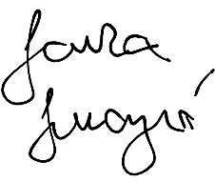 31.05.2023.

